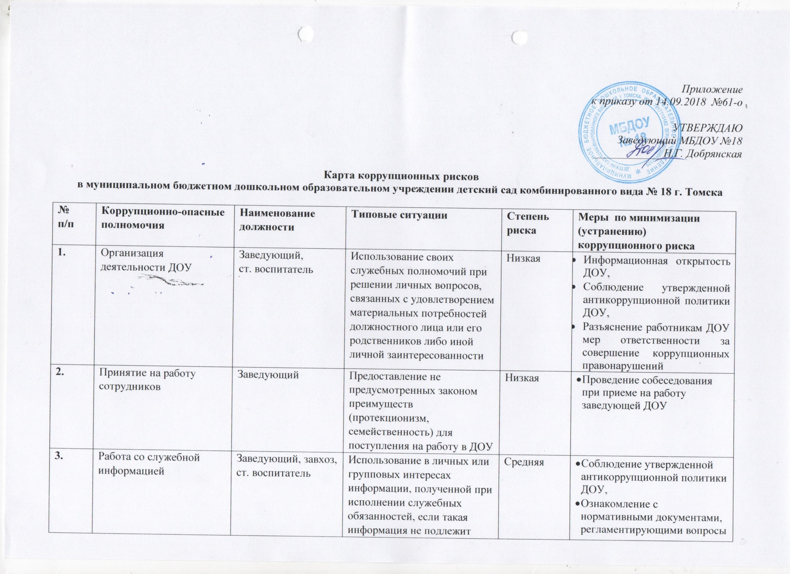
4. | Обращения юридических и физических лиц | Заведующий,  ст. воспитатель | Нарушение установленного порядка рассмотрения обращений граждан и юридических лиц.  Требование от физических и юридических лиц информации, предоставление которой не предусмотрено действующим законодательством РФ | Низкая | - Разъяснительная работа,  - Контроль рассмотрения обращений граждан.
5. | Взаимоотношения с должностными лицами в органах власти и органах местного самоуправления, правоохранительными органами и другими организациями | Заведующий,  ст. воспитатель | Дарение подарков и оказание не служебных услуг должностным лицам в органах власти и управления, правоохранительных органах и различных организаций, за исключением символических знаков внимания, протокольных мероприятий | Низкая | - Соблюдение утвержденной антикоррупционной политики ДОУ,  - Ознакомление с нормативными документами, регламентирующими вопросы предупреждения и противодействия коррупции в ДОУ.
6. | Составление, заполнение документов, справок, отчетности | Заведующий, ст.воспитатель | Искажение, сокрытие или предоставление заведомо ложных сведений в отчетных документах | Низкая | - Организация внутреннего контроля за исполнением должностными лицами своих обязанностей, основанного на механизме проверочных мероприятий,  - Разъяснение ответственным лицам мер ответственности за совершение коррупционных правонарушений.
7. | Оплата труда | заведующий | Оплата рабочего времени не в полном объеме.  Оплата рабочего времени в полном объеме в случае, когда сотрудник фактически отсутствовал на рабочем месте | Низкая | - Создание и организация работы комиссии по установлению стимулирующих выплат работникам ДОУ,  - Использование средств на оплату труда в строгом соответствии с Положением об оплате труда работников ДОУ,  - Разъяснение ответственным лицам мер ответственности за совершение коррупционных правонарушений.
8. | Проведение аттестации педагогических работников | Заведующий,  ст. воспитатель | Необъективная оценка деятельности педагогических работников, завышение результативности труда | Средняя | - Комиссионное принятие решений,  - Разъяснение ответственным лицам мер ответственности за совершение коррупционных правонарушений.
9. | Перевод воспитанников внутри образовательной организации | Заведующий | Перевод воспитанников в ДОУ с нарушением действующего законодательства и локальных актов ДОУ | Низкая | - Разъяснение ответственным лицам мер ответственности за совершение коррупционных правонарушений.
10. | Привлечение дополнительных финансовых средств, связанное с получением необоснованных финансовых выгод за счет воспитанника, в частности получение пожертвований на нужды детского сада, как в денежной, так и в натуральной форме, расходование полученных средств не в соответствии с уставными целями | Заведующий,  воспитатели | Незаконное получение финансовых средств от частного лица,  прием денежных средств наличным путем или без документов | Высокая | - Публичный отчет ДОУ,  - Проведение анкетирования среди родителей,  - Разъяснение ответственным лицам мер ответственности за совершение коррупционных правонарушений.
11. | Создание преференций детям из обеспеченных семей, из семей чиновников в ДОУ в ущерб иным детям | Воспитатели | Создание неравных условий для воспитанников ДОУ в связи с получением выгоды от частного лица | Низкая | - Разъяснение ответственным лицам мер ответственности за совершение коррупционных правонарушений.
12. | Назначение стимулирующих выплат и вознаграждений работникам | Заведующий | Необъективная оценка деятельности сотрудников,  Установление необоснованных преимуществ при назначении выплат, вознаграждений | Средняя | - Создание и организация работы комиссии по установлению стимулирующих выплат работникам ДОУ,  - Разъяснение ответственным лицам мер ответственности за совершение коррупционных правонарушений.
13. | Случаи, когда родственники члены семьи выполняют в рамках одной образовательной организации исполнительно-распорядительные и административно-хозяйственные функции | Должностные лица- члены семьи заведующего,  ст. воспитателя, завхоза и др. | Предоставление не предусмотренных законом преимуществ (протекционизм, семейственность) | Низкая | - Разъяснение ответственным лицам мер ответственности за совершение коррупционных правонарушений.

